1、点击“导出全部学生“
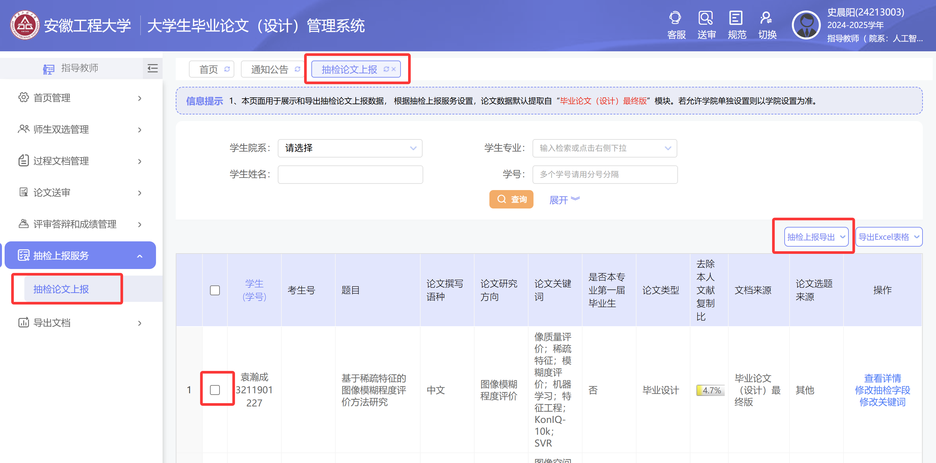
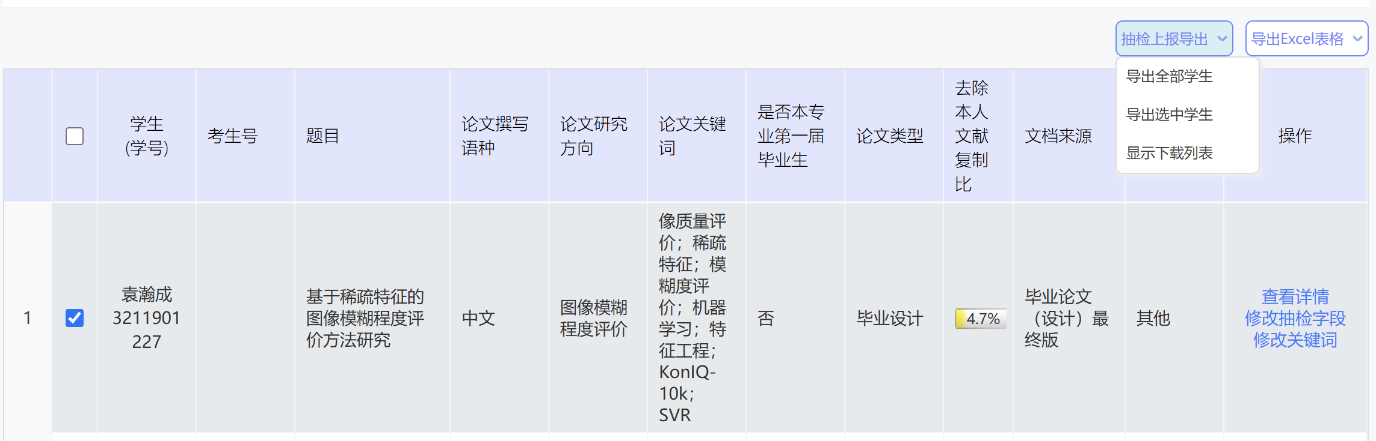

2、由于抽检系统只接收PDF版论文正文，所以可以先点击PDF文档导出。导出后请先检查导出的论文内容是否有问题，如有问题。可点击“论文原文导出“，导出后将word版论文自行转换未PDF格式。切记：导出压缩包里的材料不要删除，只能替换。
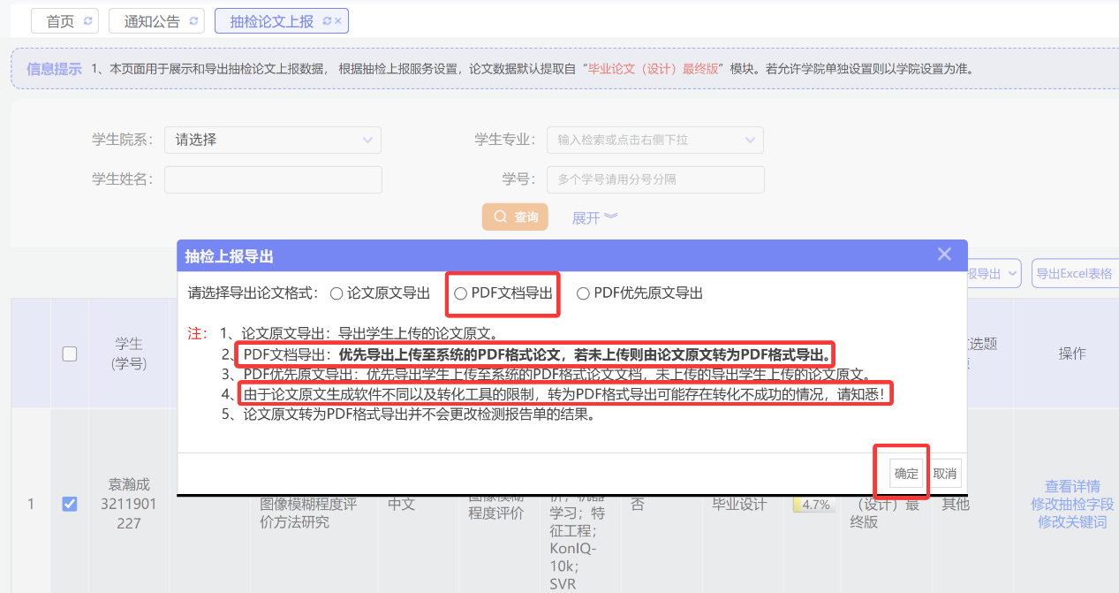
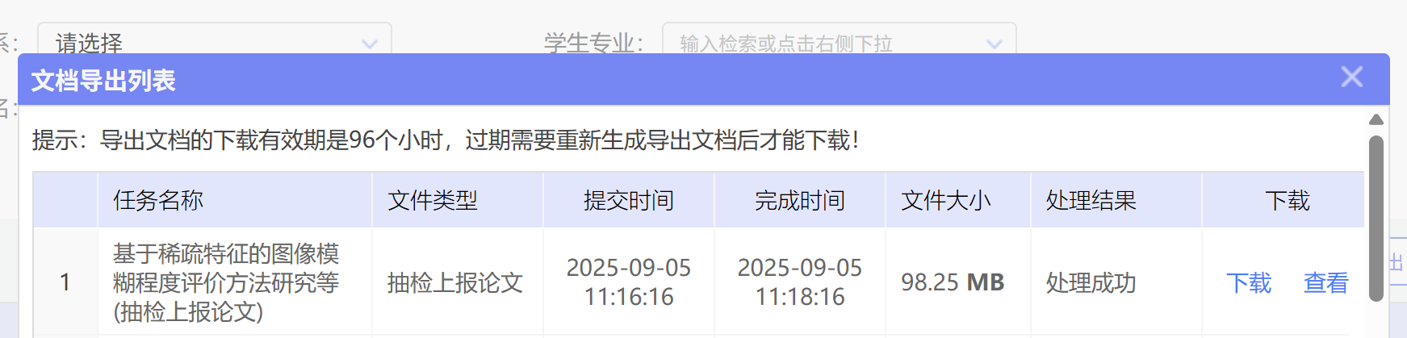
下图为使用“PDF文档导出”的压缩包内容，相关文件的命名已按照抽检系统的要求自动命名，包含论文正文（文件名最后为_BS或者_LW结尾）、查重报告(文件名最后为_CCBG结尾)、附件支撑材料(文件名最后为_CL结尾)和毕业设计的原始数据（Excel表格）。注意：支撑材料的压缩包格式一定要选ZIP格式，抽检系统只识别该格式的压缩包。
